词法分析评审材料
本程序实现了所有要求的功能
【操作步骤】
首先进入gpl-master目录，然后输入：
make
cd sample
../gpl calc -lex
程序会在sample目录下输出calc.lex文件
其中就有需要输出的内容
1.输出单词（以二元式形式）
【运行结果】
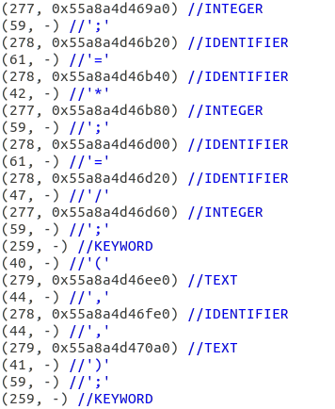
按照老师的要求给出了输出的二元式形式，并且为了方便辨别识别到单词的具体内容，我在后面加了例如//KEYWORD //TEXT //’;’这样的注释，可以方便人阅读。
【代码简述】
主要是在yylex里面 按照老师给出的一些例子 然后用类似的方法写出要支持的功能
2.出错处理
【运行结果】
【用例1】非法组合出错
error1.gpl
!? //这是程序的内容 就一行!?
结果：
【说明】遇到!? !! !. !*等非法组合时会报错
【用例2】非法字符出错
error2.gpl
我爱你 //这是程序的内容 就一行中文字符“我爱你”
结果：
【说明】遇到非法字符 如中文字符时会报错
2）部分代码与细节
【思路】在yylex识别单词的过程中
我主要在yylex中增加了以下代码处理异常：
if(character=='!')
{
concat();
getch();
if(character=='=')
{
concat();
printf("(%d, -) //NE\n", NE);
return NE;
}
else if(!digit()||!letter())
{
yyerror("invalid symbol combination");
exit(1);
}
else
{
retract();
printf("(%d, -) //'!'\n", '!');
return '!';
}
}

在识别’!’的同时，如果识别到!? !@ !#等非法组合，可以报错

3.符号表管理
【运行结果】
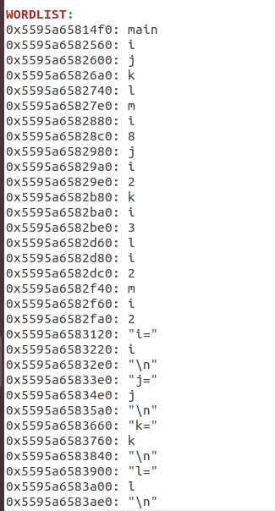
【思路】通过创建符号表结构体，创建全局变量，在yylex进行识别单词时，同时把相关地址和字面量存入表中，最后再输出表即可。
【详细细节与部分代码】
结构体定义如下：
typedef struct wordlist
{
int *p;
char m[100];
}WORDLIST;

相关代码如下：
if(letter())
{
while(letter() || digit())
{
concat();
getch();
}
retract();
num=keyword();
if(num!=0)
{
printf("(%d, -) //KEYWORD\n", num);
return num; // return keyword
}
else
{
lexeme=malloc(strlen(token+1));
strcpy(lexeme,token);
yylval.string=lexeme;
wl[lenwl].p = (int*)lexeme;
strcpy(wl[lenwl].m, token);
lenwl++;
printf("(%d, %p) //IDENTIFIER\n", IDENTIFIER, lexeme);
return IDENTIFIER;
}
}

if(digit())
{
while(digit())
{
concat();
getch();
}
retract();
lexeme=malloc(strlen(token+1));
strcpy(lexeme,token);
yylval.string=lexeme;
int *p = malloc(4);
*p = atoi(lexeme); // *p is an int
wl[lenwl].p = (int*)p;
strcpy(wl[lenwl].m, token);
lenwl++;
printf("(%d, %p) //INTEGER\n", INTEGER, p);
return INTEGER;
}

if(character=='"')
{
concat();
getch();
while(character!='"' && character!=EOF)
{
concat();
getch();
}
if(character==EOF)
{
printf("lex error: \" expected\n");
exit(1);
}
concat();
lexeme=malloc(strlen(token+1));
strcpy(lexeme,token);
yylval.string=lexeme;
wl[lenwl].p = (int*) lexeme;
strcat(wl[lenwl].m, token);
lenwl++;
printf("(%d, %p) //TEXT\n", TEXT, lexeme);
return TEXT;
}

最后再main函数中输出词汇表即可：
if(mode==1)
{
yylex();

printf("\n\n\nWORDLIST:\n");
//printf("%p, %s", wl[0].p, wl[0].m);
int i;
for(i=0;i<lenwl;i++)
{
printf("%p: %s\n", wl[i].p, wl[i].m);
}
exit(0);

}

4.问题一：你的代码用于存放3种符号的值的代码位置在哪里
主要是通过（3）中提到的词汇表结构体来存储的
相关代码如下，在gpl.y中：
if(letter())
{
while(letter() || digit())
{
concat();
getch();
}
retract();
num=keyword();
if(num!=0)
{
printf("(%d, -) //KEYWORD\n", num);
return num; // return keyword
}
else
{
lexeme=malloc(strlen(token+1));
strcpy(lexeme,token);
yylval.string=lexeme;
wl[lenwl].p = (int*)lexeme;
strcpy(wl[lenwl].m, token);
lenwl++;
printf("(%d, %p) //IDENTIFIER\n", IDENTIFIER, lexeme);
return IDENTIFIER;
}
}

if(digit())
{
while(digit())
{
concat();
getch();
}
retract();
lexeme=malloc(strlen(token+1));
strcpy(lexeme,token);
yylval.string=lexeme;
int *p = malloc(4);
*p = atoi(lexeme); // *p is an int
wl[lenwl].p = (int*)p;
strcpy(wl[lenwl].m, token);
lenwl++;
printf("(%d, %p) //INTEGER\n", INTEGER, p);
return INTEGER;
}

if(character=='"')
{
concat();
getch();
while(character!='"' && character!=EOF)
{
concat();
getch();
}
if(character==EOF)
{
printf("lex error: \" expected\n");
exit(1);
}
concat();
lexeme=malloc(strlen(token+1));
strcpy(lexeme,token);
yylval.string=lexeme;
wl[lenwl].p = (int*) lexeme;
strcat(wl[lenwl].m, token);
lenwl++;
printf("(%d, %p) //TEXT\n", TEXT, lexeme);
return TEXT;
}

（5）实现一个存放字面量的字符串
已经实现
主要是用一个全局变量ls实现的
打印效果如图
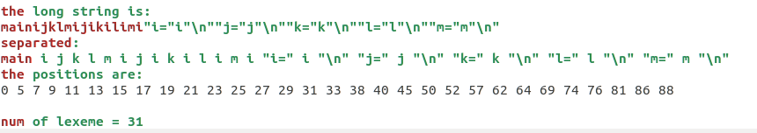

（6）实现了哈希表
主要就是使用数据结构里面哈希表相关的指示
定义哈希表的大小为7
hash函数为：data % 7
这样就可以尽可能多的看到哈希表的效果
打印效果如图：
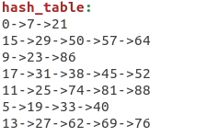

实验一所有功能都已实现

